**SONS Tyflokabinet a KC Vrchlická Vás zvou na:**

**turnaj v křížovém mariáši**

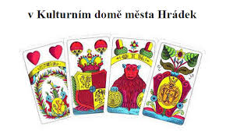

**Který se bude konat**

**v sobotu 25. 1. 2024**

**od 10.00 hod**

**Krakovská 21, Praha 1**

**Přihlášky a bližší informace k mariášovému turnaji:**

**tel.: 722 171 533, nebo na e-mail:** [**novotny@sons.cz**](mailto:novotny@sons.cz)

**Turnaj se bude hrát s kartami označené Braillovým písmem.**